自作PWMの性能評価

概要 自作PWMとは周期が約20msec（500Hz）固定のタイマー0を使ったソフトウェアでのPWMである。設定できるduty比（分解度）は0から100までである。よって、200usecの精度が出る。周期を20msecにしたのは、サーボモータの制御ができるからである。

サーボモーターの制御方法

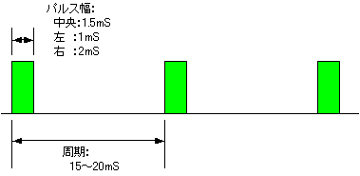

図のように、ONの状態を0.5msecから2.5msecの間で設定すると制御できる。（サーボによってばらつきあり）つまりduty比を2（0.4msec）から13(2.6msec)の間で制御できる。つまり、11段階、約32.727度の分解度が出る。

ソフトウェア版PWMの性能

　タイマー0の割り込み感覚は200usecで、タイマー0の処理時間は下の表にまとめる。

|  |  |  |
| --- | --- | --- |
| クロック速度 | 割り込み間隔 (usec) | 処理時間 (usec) |
| 20MHz | 200.200 | 20.000 |
| 40MHz | 200.600 | 10.000 |
| 48MHz | 201.083 | 8,333 |
| 64MHz | 201.400 | 6.250 |